**UNIVERZITET U KRAGUJEVCU**

**FAKULTET TEHNIČKIH NAUKA U ČAČKU**



**SEMINARSKI RAD**

Tema: Internet prodavnica pokrenuta na AWS-u

**Studijski program**:Osnovne akademske studije Informacione tehnologije

**Predmet**: Računarstvo u oblaku

**Profesor**: **Student**:

Prof. dr Marijan Milošević Nikola Milaković 76/2018

Čačak, 2022. godina

Sadržaj

1. Uvod 3

2. Infrastruktura servisa 4

3. Opis korišćenih servisa 5

3.1. Relational Database Service (RDS) 5

3.2. AWS Lambda 7

3.3. Simple Storage Service (S3) 8

3.4. Route 53 11

4. Prikaz internet prodavnice 11

5. Zaključak 13

6. Indeks slika 14

# Uvod

U današnje vreme dosta su se povećale moguđnosti koje možemo uraditi preko interneta. Računarstvo u oblaku predstavlja isporuku različitih resursa putem mreže, najčešće putem interneta. Jedna od vodećih pružalaca Cloud Computing usluaga je Amazon Web Services (AWS). AWS pruža veliki broj usluga kao što su mašinsko učenje, skladištenje i održavanje baza podataka, pružanje računarske infrastrukture za kompleksna izračunavanja, skladištenje i čuvanje poslovnih podataka, autentifikacija i autorizacija korisnika i mnoge druge usluge. Tema ovog seminarskog rada je izrada online prodavnice pomoću određenih alata i AWS servisa. Seminarski rad će sadržati izgled infrastrukture, opis korišćenih servisa u okviru AWS kao i izgled internet prodavnice.



Slika . Logo AWS-a

# Infrastruktura servisa

Na slici ispod šematski je prikazana infrastruktura servisa koji su korišćeni tokom izrade jednostavne internet prodavnice.

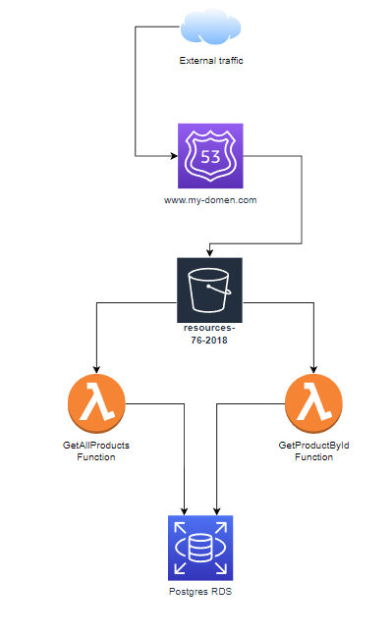

Slika 2. Infrastruktura servisa

# Opis korišćenih servisa

## Relational Database Service (RDS)

**Relational Database Service (RDS)** je veb usluga koja olakšava postavljanje, rad i skaliranje relacione baze podataka u AWS Cloud-u. Obezbeđuje isplativ kapacitet sa promenljivom veličinom za standardnu relacionu bazu podataka i upravlja uobičajenim zadacima administracije baze podataka. Prilikom pravljenja internet prodavnice kreira se baza u okviru RDS-a, može se koristiti dosta baza podataka, za potrebe projekta korišćena je Postgres DB. Baza podataka bi tebala da poseduje **Failover** instancu ali zbog demo naloga koji je korišćen nije moguće kreiranje pomenute instance. Po pravilu bi trebalo izabrati **Multi-AZ DB** instancu ili **Multi-a-AZ DB** instancu, ali za svrhu projekta može da se koristi **Single DB** instancu.

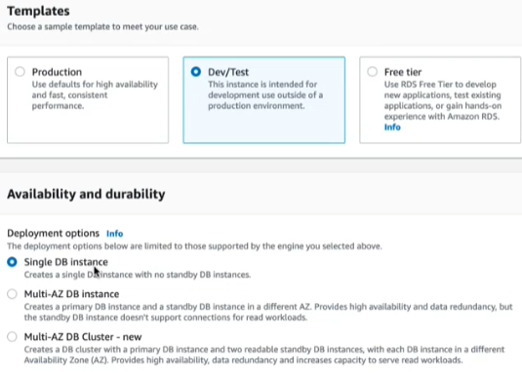

Slika 3. Odabir DB instance

U daljim podešavanjima podešava se ime baze kao i postavljanje lozinke. Prilikom odabira konfiguracije instanice bira se **db.t3.micro** ova je najmanja instance koja je dovoljna za potrebe projekta. Posle odabira konfiguracije instance imamo podešavanja storage, VPC-a, security grupa …

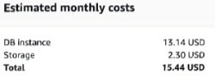

Slika 4. Procenjeni mesečni troškovi DB instance i storage-a

Okruženje koje je korišćenjeno za kreiranje baze podataka je PgAdmin gde kreiramo novi server gde se povezujemo sa RDS pomoću endpoint-a.

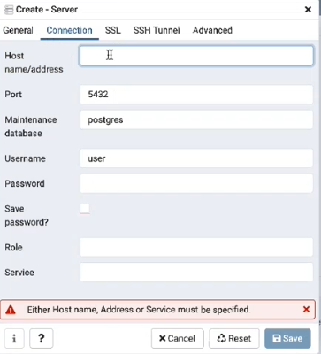

Slika 5. Povezivanje baze sa RDS

Posle kreiranja tabele i popunjavanja proizvoda, tabela izgleda kao a slici ispod.

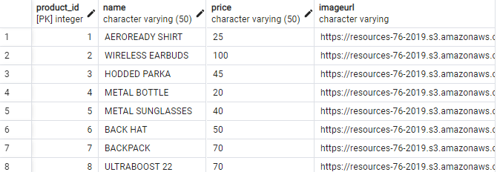

Slika 6. Tabela product

## AWS Lambda

Sa AWS Lambda, može da se pokrene kod bez obezbeđivanja ili upravljanja serverima. Plaća se samo vreme koje se troši na računaru - nema naknade kada kod nije pokrenut. Može se pokrenuti kod za praktično bilo koju vrstu aplikacije ili pozadinske usluge. Samo se otpremi kod i Lambda će se pobrinuti za sve što je potrebno za pokretanje i skaliranje koda uz visoku dostupnost. Može se podesiti da se kod automatski pokreće sa drugih AWS usluga ili da se pozove direktno sa bilo koje veb ili mobilne aplikacije. Pri kreiranju ove funkcije potrebno je u Permissions podešavanjima izabrati Use a exseting role – Lab role zbog demo naloga na kojem je pravljena prodavnica. Kada se kreira Lambda funkcija potrebno je otpremiti kod koji se nalazi lokalono na računaru, pisan u Pyton-u. Pri kreiranju internet prodavnice napravljene su dve Lambda funkcija:

* **GetAll Products** – Vrši se konekcija sa bazom podataka, i vraćaju se svi proizvodi iz baze i izlistavaju se na novoj stranici.
* **GetProductById** – Vrši se konekcija sa bazom podataka i vraća se proizvod sa određenim id-om i izlistava se na novoj stranici.

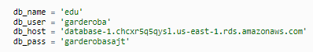

Slika 7. Konekcija Lambda funkcije sa bazom podataka

## Simple Storage Service (S3)

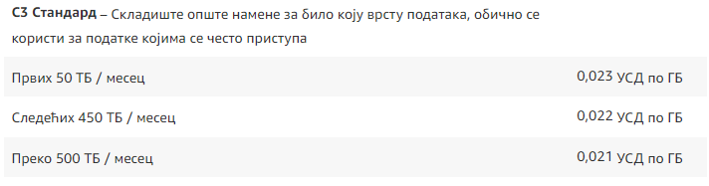Najpopularniji servis od svih AWS servisa, S3 je usluga skladištenja objekta koja nudi skalabilnost, dostupnost podataka, sigurnost. Bilo šta može da se skladišti u S3 bucket-e veoma je izdržljiv, jednostavan za upotrebu i ima maltene beskonačan prostor za skladištenje.

Slika 8. Cene S3 skladištenja

**Karakteristike S3:**

* Klase skladištenja

1. S3 standard
2. S3 IA
3. S3 One Zone IA
4. S3 Intelligent Tiering
5. S3 Glacier
6. S3 Glacier Deep Archive

* Upravljanjem životni ciklusom objekta
* Enkripcija
* Sigurnost podataka korišćenjem

1. Access control lists

2. Bucket policies

3. MFA

Objekti u S3 bucket-u se sastoje od:​

* Key (ime file-a)​
* Value Data (sekvenca byte-ova / sadržaj fajla)​
* Version ID (verzionisanje)​
* Metadata​

U svrhe projekta je kreiran S3 bucket pod nazivom resourses-76-2019, u kome smo podesili da fajlovi mogu biti vidljivi. Uploadvano je u bucket šest fajlova sa lokalne mašine. I to su slike koje se prikazuju kao i html,css i js fajlovi u kojima se nalazi izgled internet prodavnice kao i neke funkcionalnosti.

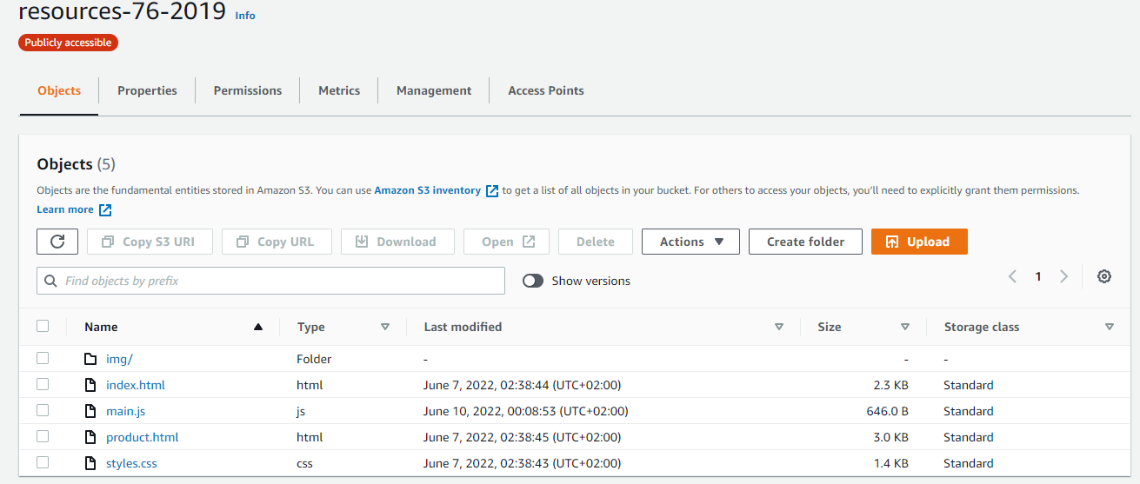

Slika 9. Kreiran S3 bucket

Internet prodavnica je hostovana preko S3-a.

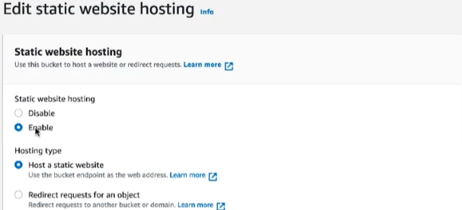

Slika 10. Hostovanje internet prodavnice

Da bi se internet prodavnica uspešno hostovala potrebno je podesiti bucket polisu koja treba da izgleda kao na slici ispod.

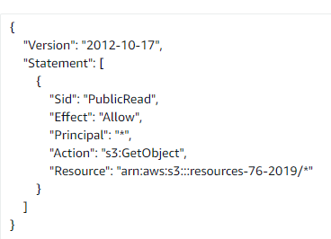

Slika 11. Konfigurisana bucket polisa

## Route 53

Route 53 je DNS usluga. Pouzdan i isplativ način za usmeravanje krajnjih korisnika ka internet aplikacijama tako što omogućava prevođenje domen imena na IP adresu. Amazon Route 53 efikasno povezuje korisničke zahteve sa infrastrukturom koja radi u AWS-u kao što su Amazon EC2 instance, balanseri opterećenja Elastic Load Balancing ili Amazon S3 bucket-a takođe se može koristiti za usmeravanje korisnika na infrastrukturu van AWS-a.

Pošto za svrhe projekta koristimo demo naloge, nije moguće korišćenje route 53 servisa.

# Prikaz internet prodavnice

Nakon uspešnog hostovanja internet prodavnice dobijamo veb stranu gde se vidi prikaz nekoliko proizvoda gde se vide neke osnovne informacije o tim proizvodima kao što su naziv, cena i slika tog proizvoda.

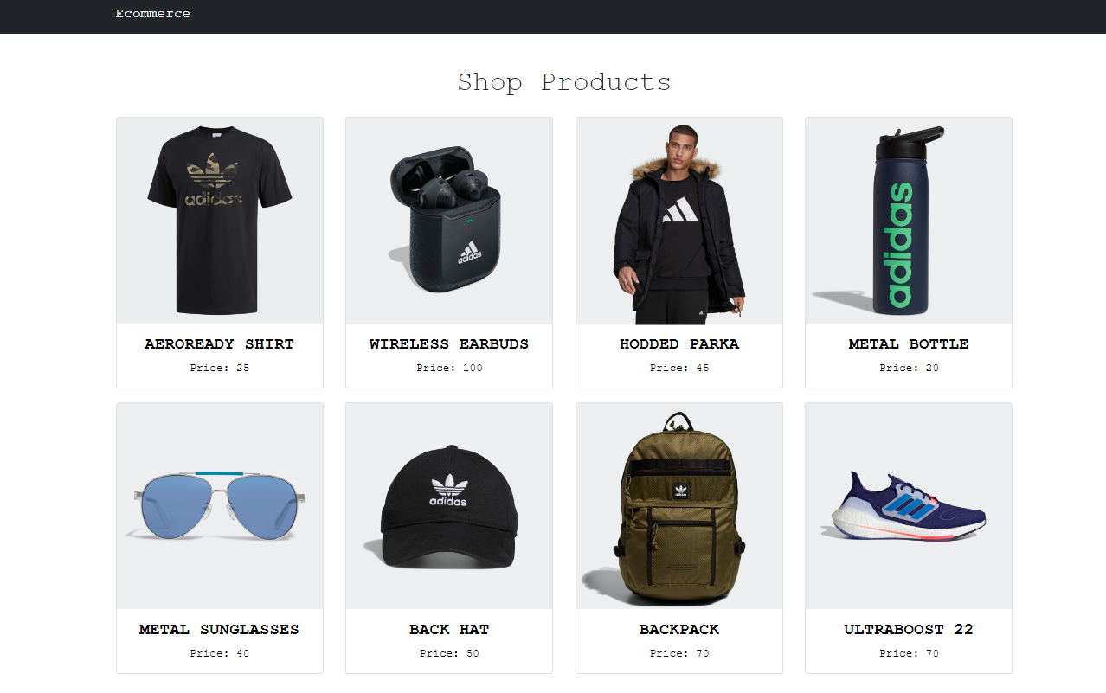

Slika 12. Izgled internet prodavnice

Klikom na naziv proizvoda otvara se nova strana gde se prikazuje deteljan opis proizvoda.

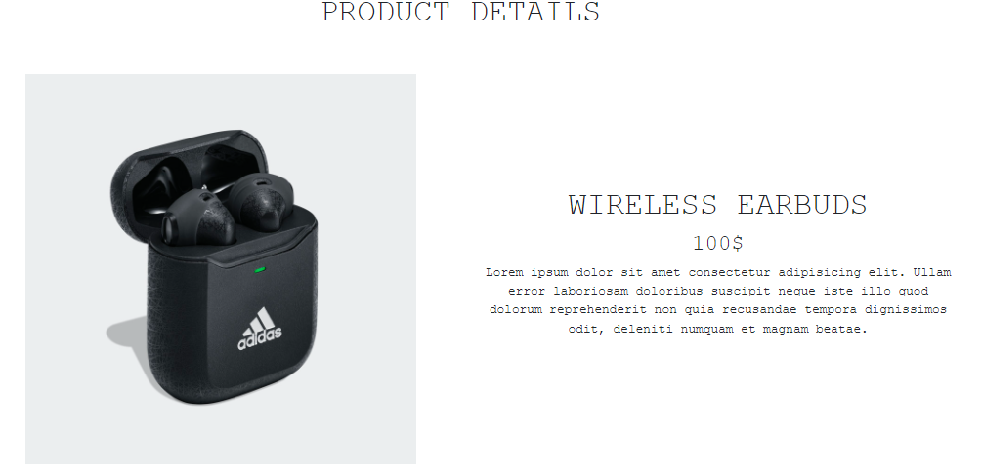

Slika 13. Izgled kada se otvori određeni proizvod

# Zaključak

U ovom seminarskom radu prikazana je jednostavna primena alata u okviru AWS-a, razvijanjem jednostavne internet prodavnice. Naravno AWS je platforma koja pruža mnogo veće moguđnosti i koja poseduje dosta više servisa nego što je korišćeno u ovom seminarskom radu tj. mini projektu. Broj AWS servisa svakodnevno raste tako da se u budućnosti očekuju neke nove funkcionalnosti koje bi korisnik mogao da koristi. Amazonove veb usluge nude skalabilna, pouzdana, visoko osigurana i ekonomična rešenja što svakodnevno privlači više korisnika da koristi baš ovu platformu.

# Indeks slika

Slika 1. Logo AWS-a 3

Slika 2. Infrastruktura servisa 4

Slika 3. Odabir DB instance 5

Slika 4. Procenjeni mesečni troškovi DB instance i storage-a 6

Slika 5. Povezivanje baze sa RDS 6

Slika 6. Tabela Product 6

Slika 7. Konekcija Lambda funkcije sa bazom podataka 7

Slika 8. Cene S3 skladištenja 8

Slika 9. Kreiran S3 bucket 9

Slika 10. Hostovanje internet prodavnice 10

Slika 11. Konfigurisana bucket polisa 10

Slika 12. . Izgled internet prodavnice 11

Slika 13. Izgled kada se otvori određeni proizvod 12